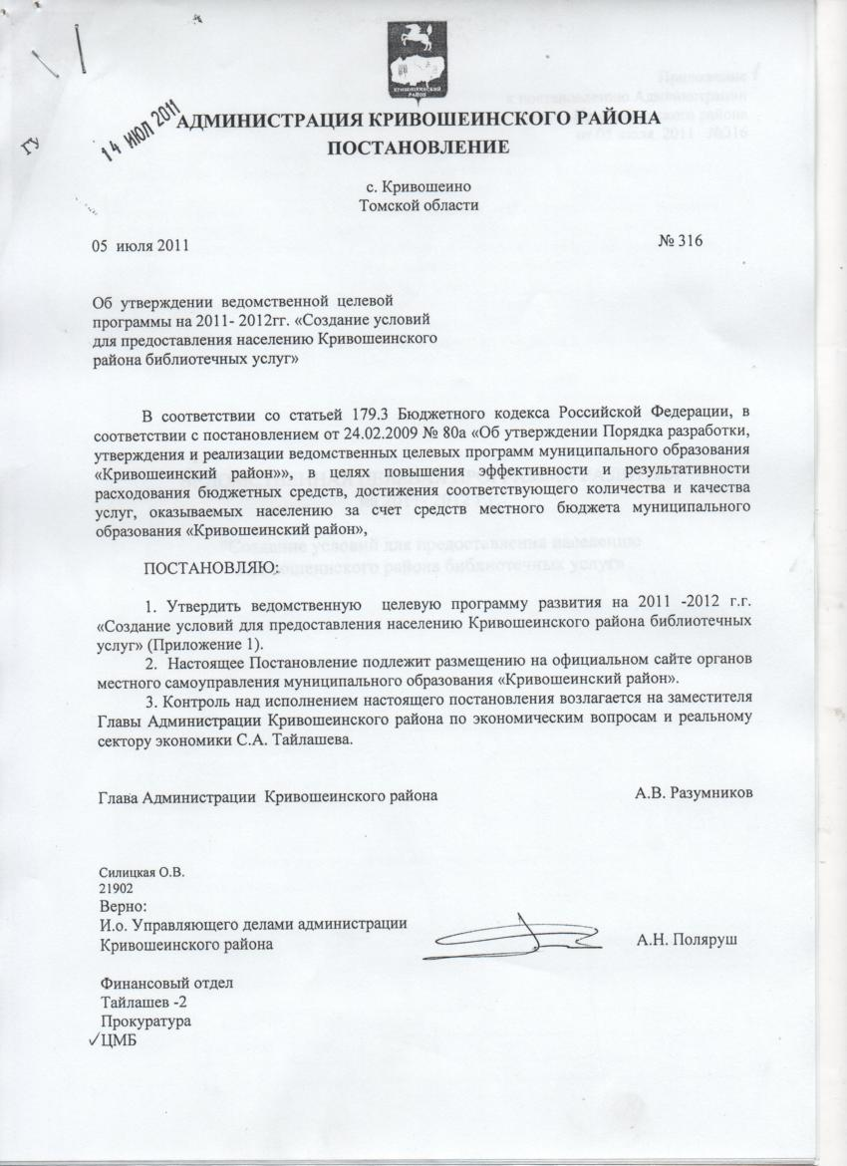
Приложение
к постановлению Администрации
Кривошеинского района
от 05.07.2011 2011 г. № 316

ВЕДОМСТВЕННАЯ ЦЕЛЕВАЯ ПРОГРАММА РАЗВИТИЯ

"Создание условий для предоставления населению
Кривошеинского района библиотечных услуг»

на 2011- 2012 гг.

Паспорт ведомственной целевой программы

Наименование субъекта бюджетного планирования |  |  | Муниципальное учреждение «Кривошеинская центральная межпоселенческая библиотека»
Наименование ведомственной целевой программы |  |  | Создание условий для предоставления населению Кривошеинского района  библиотечных услуг( далее программа)
Цель ВЦП |  |  | Качественное библиотечное обслуживание жителей Кривошеинского района библиотеками МУ «Кривошеинская ЦМБ»
Задачи ВЦП |  |  | 1.Сохранение числа пользователей ЦМБ;  2. Формирование, организация и сохранение библиотечного фонда;  3. Организация свободного доступа жителей Кривошеинского района к библиотечному фонду, электронным информационным ресурсам МУ «Кривошеинской ЦМБ» и сети «Интернет»;  4. Информационно-просветительские мероприятия;
Целевые индикаторы программы: |  |  | Единица  измерения |  | 2010г.  Нас.15,1  тыс.чел |  | 2011г.  Нас.13,3  тыс.чел |  | 2012г. Нас.13,3  тыс.чел
- Сохранение числа пользователей библиотек |  |  | Чел. |  | 10006 |  | 10006 |  | 10006
- Охват населения |  |  | % |  | 66 |  | 75 |  | 75
- Объем библиотечного фонда |  |  | Тыс.ед. |  | 126,8 |  | 127,1 |  | 128,0
- Книгообеспеченность на 1 жителя |  |  | Экз./чел |  | 8,4 |  | 9,6 |  | 9,6
- Число выполненных справок |  |  | Тыс. ед. |  | 4,0 |  | 4,1 |  | 4,2
- Число книговыдачи |  |  | Тыс.экз. |  | 274,7 |  | 275,0 |  | 275,3
- Количество посещений |  |  | Тыс.чел. |  | 95,9 |  | 96,0 |  | 96,4
- Количество посещений  информационно - просветительских мероприятий |  |  | Тыс.чел. |  | 13,4 |  | 14,0 |  | 14,5
Сроки и расходы на ВЦП
Сроки реализации ВЦП |  |  |  | 2011 - 2012гг.
Объем расходов местного бюджета на реализацию ВЦП, тыс. руб.
Коды бюджетной классификации
КФСР | КЦСР | КВР |  | 2010г. |  | 2011г. |  | 2012г.
0801 | 4429900 | 001 |  | 146,0 |  | 173,0
ИТОГО |  |  |  |  |  | 173,0

Наименование субъекта бюджетного планирования (СБП) | Муниципальное учреждение «Кривошеинская центральная межпоселенческая библиотека»
Наименование ведомственной целевой программы | Создание условий для предоставления населению Кривошеинского района библиотечных услуг

Характеристика проблем и цели СПБ, на решение которых направлена ВЦП
Характеристика состояния развития сферы | В структуру МУ «Библиотечная информационная система» входят Центральная библиотека, Детское отделение и 12 сельских библиотек-филиалов. Указанные библиотеки являются общедоступными, предоставляя возможность пользования их фондом и услугами юридическим лицам независимо от их организационно-правовых форм и форм собственности и гражданам без ограничений по уровню образования, специальности,  отношению к религии. Библиотеки, входящие в структуру МУ «Кривошеинская ЦМБ» выполняют все функции, возложенные на них современным обществом, - информационную, просветительскую, воспитательную, культурно-досуговую.  Основные направления деятельности библиотек:  - формирование универсальных фондов, наиболее полно отвечающих запросам жителей Кривошеинского района;  - удовлетворение информационных запросов пользователей независимо от места обращения и форм выполнения запросов;  - позиционирование библиотек как центров интеллектуального общения, объединяющих людей самых различных интересов, убеждений, конфессий. Выполнение миссии просветительства, краеведения, сохранения культурного наследия; осуществление экологического, профориентационного, эстетического просвещения детей и юношества, пропаганда здорового образа жизни;  - взаимодействие в рамках библиотечного сообщества Томской области в сфере развития образовательных программ и программ повышения квалификации.
Описание проблем и цели ВЦП | Проблемы, требующие решения в 2011 году:  - . В России с каждым годом падает символический статус чтения и его престиж, меняется восприятие печатного текста и информации, мотивация чтения и репертуар читательских предпочтений. Еще одна проблема – уменьшение населения в общем по стране и в частности в Кривошеинском районе. В связи с этим главная задача выполнения программы – сохранение числа пользователей ЦМБ, а также - популяризация чтения среди детей и молодежи, проведение информационно-просветительских мероприятий;  - Недоукомплектованность и недостаточная обновляемость библиотечных фондов (БФ). Для того, чтобы полноценно удовлетворять информационные потребности пользователей, БФ должен содержать не менее 50 процентов новой литературы и полностью обновляться в течение 10 лет (нормативы разработаны Российской Национальной библиотекой; Международной Федерацией библиотечных ассоциаций - ИФЛА), а ежегодная обновляемость БФ должна составлять 10 процентов. Задача программы – формирование, организация и сохранение библиотечного фонда; частичное обновление фонда ЦМБ новыми изданиями  - Недостаточное комплектование библиотечного фонда и возрастающее количество запросов различной тематики, частично разрешается с помощью следующей задачей программы - организация доступа жителей Кривошеинского района к библиотечному фонду, электронным информационным ресурсам МУ «Кривошеинской ЦМБ» и сети Интернет.  Цель ВЦП: Качественное библиотечное обслуживание жителей Кривошеинского района библиотеками МУ «Кривошеинская ЦМБ»

Описание показателей ВЦП и методик их расчета и/или получения

Наименование показателей
Число пользователей ЦМБ | Росстат, форма № 6-НК (количество зарегистрированных пользователей
% охвата населения библиотечным обслуживанием | Количество пользователей х 100 : количество жителей района
Объем библиотечного фонда, тыс.экз. | Росстат, форма № 6-НК  (объем библиотечного фонда = книжный фонд + прирост – списание)
Книгообеспеченность на 1 жителя | Фонд : количество населения района
Число выполненных справок, ед.. справок | Росстат, форма № 6-НК ( количество выполненных справок, ед.)
Число книговыдачи | Росстат, форма № 6-НК (выдано экземпляров за отчетный период = печатные документы + электронный издания + аудиовизуальные материалы)
Число посещений | Росстат, форма № 6-НК ( посещений за отчетный период)
Количество посещений информационно- просветительских мероприятий | Росстат, форма № 6-НК (число участников мероприятий)

Порядок управления ВЦП (описание механизма ее реализации), формы и порядок осуществления мониторинга реализации ВЦП,
сроки и порядок формирования отчета о реализации ВЦП

Ответственный за реализацию ВЦП в целом: | Директор МУ «Кривошеинская центральная межпоселенческая библиотека» Силицкая Ольга Владимировна № тел. 2-19-02
Участники программы: | МУ «Кривошеинская ЦМБ»: Центральная библиотека, детское отделение, библиотеки-филиалы: Красноярская, Белостокская, Володинская, Жуковская, Иштанская, Новокривошеинская, Малиновкая, Петровская, Пудовская, Вознесенская, Никольская, Новоисламбульская
Порядок организации работы по реализации ВЦП | МУ «Кривошеинская ЦМБ» осуществляет:  − контроль за исполнением Программы;  − мониторинг выполнения системы программных мероприятий;  − координацию деятельности исполнителей на основе периодической отчетности для обеспечения их согласованных действий;  − контроль за рациональным использованием исполнителями выделяемых финансовых средств;  − текущую работу по подготовке и реализации мероприятий, обеспечивающих взаимодействие с другими органами исполнительной власти Томской области и организациями;  − работу по корректировке ВЦП на основании результатов работы за год;  − подготовку и представление в установленном порядке сводной бюджетной заявки на финансирование мероприятий ВЦП на очередной финансовый год;  − подведение итогов реализации Программы.  − подготовку и представление в Администрацию Кривошеинского района форм  отчетности о реализации мероприятий ВЦП.
Ответственный за мониторинг реализации ВЦП и составление форм отчетности о реализации ВЦП | Заведующая отделом библиотечного развития Грищенко Галина Юрьевна  Тел. 2-19-02
Сроки текущего мониторинга реализации ВЦП | Ежеквартально, до 10 числа месяца, следующего за отчетным | Сроки формирования годового отчета о реализации ВЦП | До 01 февраля года, следующего за отчетным
Порядок установления форм текущего мониторинга: отчетности о реализации мероприятий ВЦП и форм отчетности о реализации показателей ВЦП | По утвержденным формам | Порядок установления форм годового мониторинга: отчетности о реализации мероприятий ВЦП и форм отчетности о реализации показателей ВЦП | По утвержденным формам

Оценка рисков реализации ВЦП
Внутренние риски реализации ВЦП | Не выделение средств на финансирование программы
Внешние риски реализации ВЦП | Демографический спад. Резкое повышение цен на книжную продукцию, в том числе на периодические издания. Климатические условия. Эпидемии.
Возможные косвенные последствия реализации ВЦП, носящие отрицательный характер | Реализация мероприятий программы не имеет отрицательных последствий программы

Мероприятия ведомственной целевой программы

№ п/п | Наименование  мероприятия | Содержание мероприятия | Срок  реализации мероприятия |  | Ответст-  венный  исполни-тель (ФИО) | Организация,  ответственная  за реализацию  ВЦП  мероприятий | Перечень организаций, участвующих  в реализации | Код  экономи- ческой  класси-  фикации | Расходы | на мероприятие тыс. руб.
 |  |  |  |  |  |  |  |  | 2010 г.
 |  |  |  |  |  |  |  |  |  | 2011г. | 2012
 |  |  | С | По
1 | Библиотечное  обслуживание населения | Формирование,  организация и  сохранение  библиотечного  фонда; организация  доступа к фонду; просветительская работа с читателями | 2011 | 2012 | Директор МУ  Силицкая О.В. | Муниципальное учреждение «Кривошеинская центральная межпоселенческая библиотека» | МУ «Кривошеинская ЦМБ» | 0801  4429900  001 | 146,0 | 173,0

Целевые индикаторы программы: | Единица  измерения | 2010г.  Насел. 15,1 тыс.человек | 2011г.  Насел. 13,3 тыс.человек | 2012г.  Насел. 13,3 тыс.человек
- Сохранение числа пользователей библиотек | Чел. | 10006 | 10006 | 10006
- Охват населения | % | 66 | 75 | 75
- Объем библиотечного фонда | Тыс.ед. | 126,8 | 127,1 | 128,0
- Книгообеспеченность на 1 жителя | Экз./чел | 8,4 | 9,6 | 9.6
- Число выполненных справок | Тыс. ед. | 4,0 | 4,1 | 4,2
- Число книговыдачи | Тыс.экз. | 274,7 | 275,0 | 275,3
- Количество посещений | Тыс.чел. | 95,9 | 96,0 | 96,4
- Количество посещений информационно - просветительских мероприятий | Тыс.чел. | 13,4 | 14,0 | 14,5

